
КУБА – ХАВАНА И ВАРАДЕРО 2018 г.
ГАРАНТИРАНО ПЪТУВАНЕ!

София – Мадрид – Хавана – Варадеро – Мадрид - София
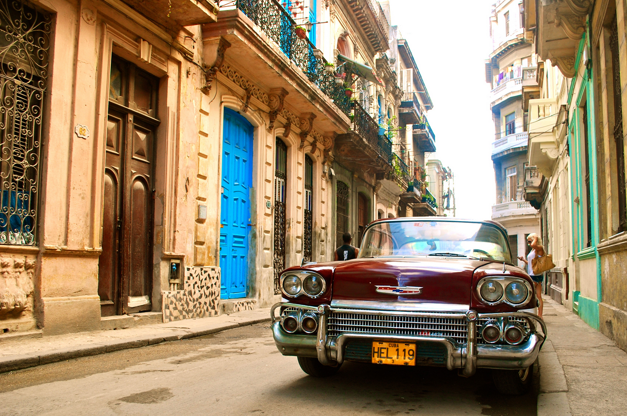
САМОЛЕТНА ПРОГРАМА С ВКЛЮЧЕНИ ЛЕТИЩНИ ТАКСИ 9 ДНИ/ 7 НОЩУВКИ

ОТ МАЙ ДО ОКТОМВРИ 2018 г.

ЦЕНА ОТ: 999 ЕВРО/ 1954 ЛЕВА

